I’m perfectly sane btw
Cơ chế - Tính toán của thuật toán xác định điểm Trends (ver 0.63)
- Cơ chế
+) Thuật toán này yêu cầu 4 yếu tố tất cả:
Số bidders tham gia trên khoảng thời gian (Frequency),
Độ tăng của giá tiền (Growth),
Độ xuất hiện của Bots (AutoBidders)
và Áp lực thời gian (TimePressure)
+) Công thức tính điểm

TrendScore =
((0.40 * Growth * GC + 0.35 * Freq * FC + 0.25 * AutoBid * AtBC) / (Tổng các trọng số * hệ số)) * TimePressure

Trọng số: 0.4, 0.35, 0.25 có thể thay đổi theo ý muốn, nên đảm bảo tổng = 1, điều này có thể quyết định yếu tố nào quan trọng hơn
Hệ số: GC, FC, AtBC đóng vai trò như hình phạt / phần thưởng điểm cho các yếu tố trên

- Cách xác định và tính toán
+) FrequencyAnalyzer:
Yêu cầu: Tổng thời gian của phiên đấu
Tổng các lượt đặt trong 1/10 tổng thời gian vừa rồi và trước đó
(trường hợp trước đó không có, coi đó là lượt tăng tốc đầu tiên: Freq = FC = 1)
Tính toán: Lấy tỉ lệ tổng lượt đặt vừa rồi / Tổng lượt đặt trước đó
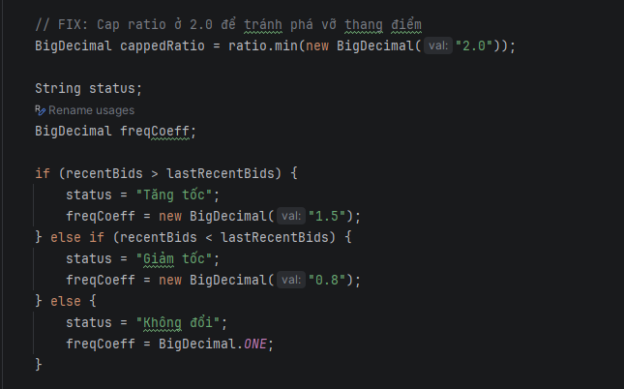
+) GrowthAnalyzer:
Yêu cầu: Transaction lấy lượt đặt mới nhất và gần mới nhất
(trường hợp trước đó không có, coi đó là lượt đầu tiên tương tự trên)
Tính toán: Lấy độ tăng: (Giá hiện tại - Giá trước) / Giá trước. Căn cứ theo độ tăng, gán các giá trị tương ứng
(Không trực tiếp lấy luôn tỉ lệ do chênh lệch quá lớn)
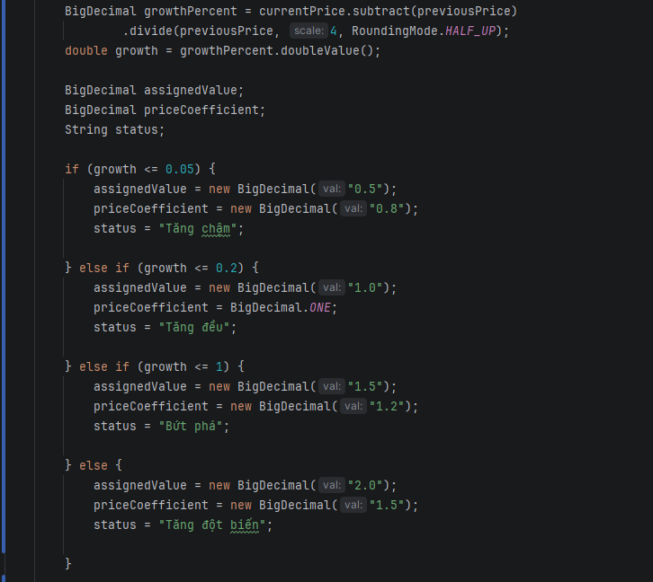
+) TimePressureAnalyzer:
Yêu cầu: Tổng thời gian của phiên đấu và Tổng thời gian còn lại của phiên

Tính toán: Lấy tỉ lệ Thời gian còn lại / Tổng thời gian, sau đó áp dụng công thức
pressure = 1.0 + 0.25 * (1.0 - timeLeftRatio);
(Phần tính tổng thời gian còn lại dùng now() ở thời điểm kích hoạt xu hướng (WIP))
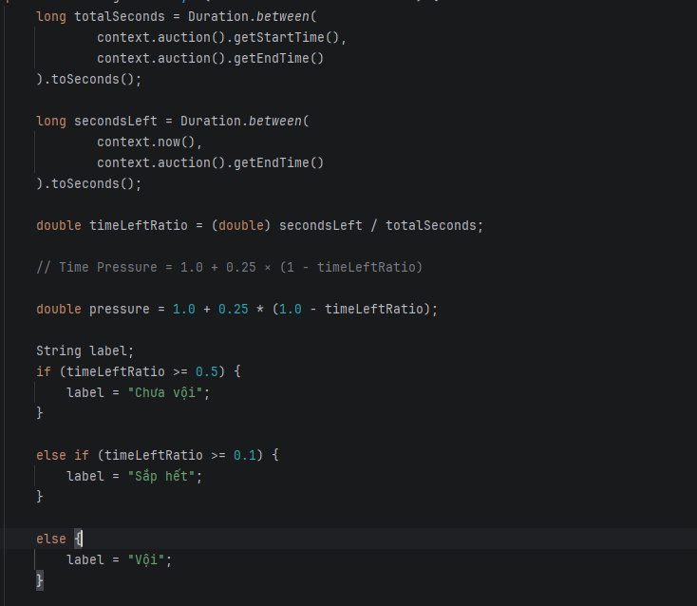
+) AtBAnalyzer:
Yêu cầu: Số bots kích hoạt trong phiên và Số bidders trong phiên

Tính toán: Lấy tỉ lệ Số bots / Số bidders
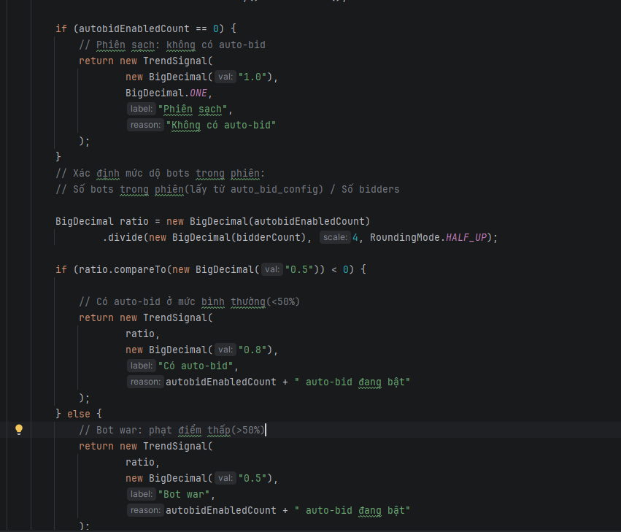

+) Service:
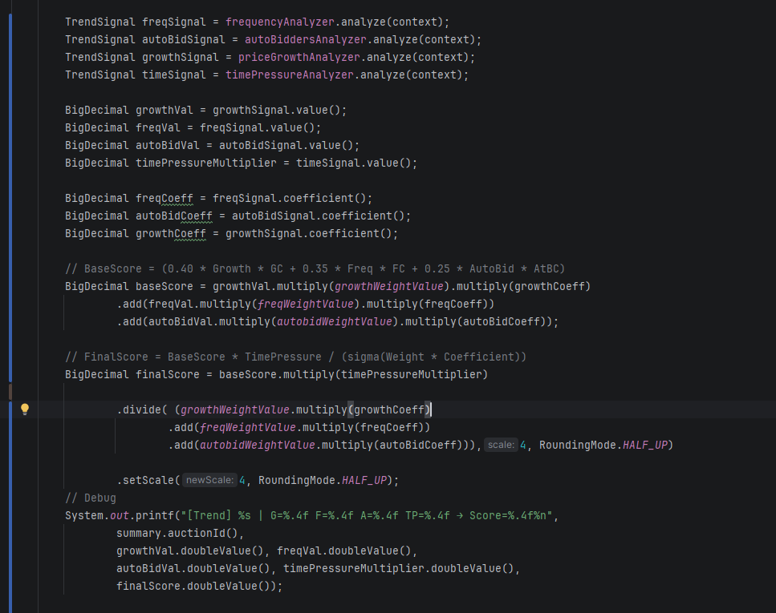

- FAQ
  - Ơ thế trước bảo là sẽ căn cứ theo độ dốc đồ thị mà, bịp à?
- Cơ bản thì phương pháp trên sẽ đa phần để mô phỏng thôi, đồng thời căn cứ trên 4 yếu tố trên thì tôi có thể nói là tương đối chắc chắn, tuy vậy lúc nào nhóm mình kiểm tra lần cuối mới được
  - Code nhìn AI vãi lồn
- Thì đúng, idea thì tôi nghĩ, chứ cú pháp cùng nhận xét, chỉnh sửa thuật toán thì tôi vẫn để cho Claude xử lý. Nhưng yên tâm là tôi luôn nhớ và hiểu cái thuật toán này sau gần 24h ngồi trước màn hình mà phân tích
  - Tưởng bảo dọn cứt mà, sao nhìn vẫn thối thế?
- Cơ bản như lần trước tôi có bảo thì dự định ban đầu là ghép vào bảng chính luôn, nhưng phần là lười và các bác bảo để thêm 1 bảng chuyên dụng nên tôi vẫn để đấy, không đụng chạm quá nhiều đâu
- Plans
- Cho phép hiện phiên cao điểm nhất trên Dashboard
- Test xong cần chỉnh sửa + xin ý kiến cải thiện thuật toán
- Quan trọng nhất: Kiểm tra khả năng Realtime và Announcer do việc bắt đầu tính chỉ khi gọi khiến cho chương trình chạy quá lâu.
Đề xuất áp dụng theo việc đặt hẹn giờ sản phẩm, và Anouncer người thắng

- Cuối cùng là hạ cái tôi xuống là ngủ đúng giờ.

